

Hastane Randevu Sistemi

**Projenin Amacı ve Hedefleri:**

Günden güne dijitalleşen dünyada, bilgi yönetim sistemlerinden alınan ilham ile birlikte artık hastanelerdeki eskide kalmış olan kuyruk randevu sistemini geride bırakarak daha modern ve teknolojik bir sistem olan masaüstü randevu sistemine geçiş kaçınılmazdır. Bu sistem vakit ve nakit olarak diğer yöntemlerden daha kazançlı olmakla birlikte hastaların memnuniyetini kazanan bir sistemdir. Çalışmamızın amacı bu bahsettiğimiz kolaylığı daha çok insanla buluşturup, bu sistemi kullanmaya teşvik etmektir.

**Projenin Hedef Kitlesi:**

Hasta olan ve hastaneden randevu almak isteyen herkesi kapsar. Ayrıca hastanelerin veznelerinde kullanılabilir.

**Projenin Tanıtımı:**

Projenizin tanıtımını ilk ekrandan itibaren yapınız,

* Ekran arayüzleri ile yazılımın tanıtımı

1.)Karşılama Ekranı

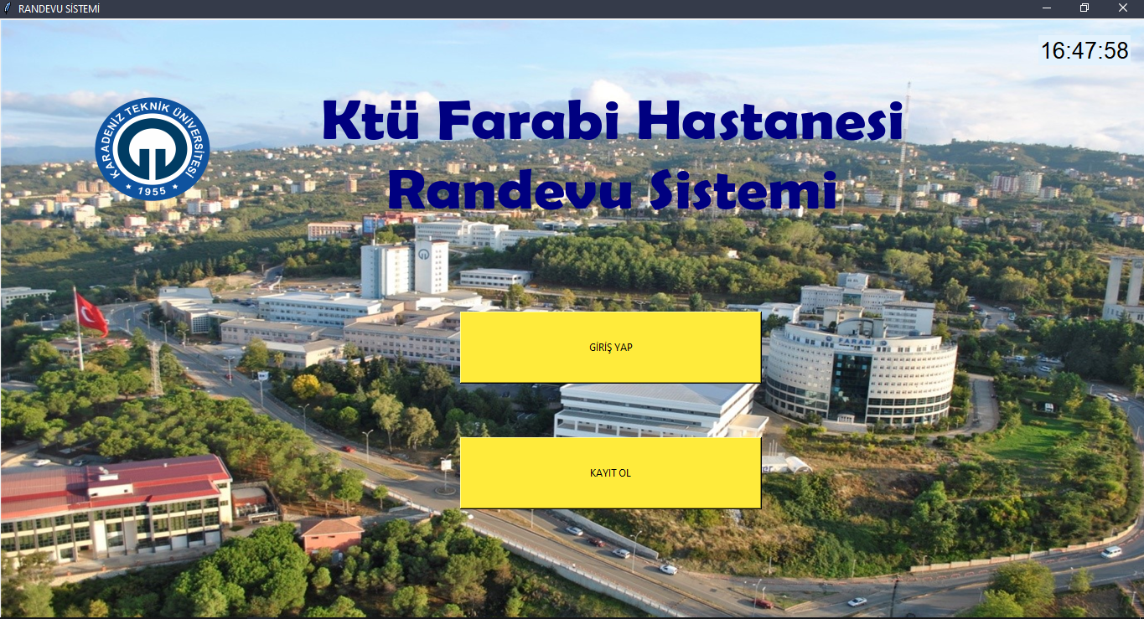

Sistemin karşılama ekranıdır. Bu ekranda kullanıcıya “Giriş Yap” ve “Kayıt Ol” olarak iki buton sunulur.

2.)Kayıt Ol

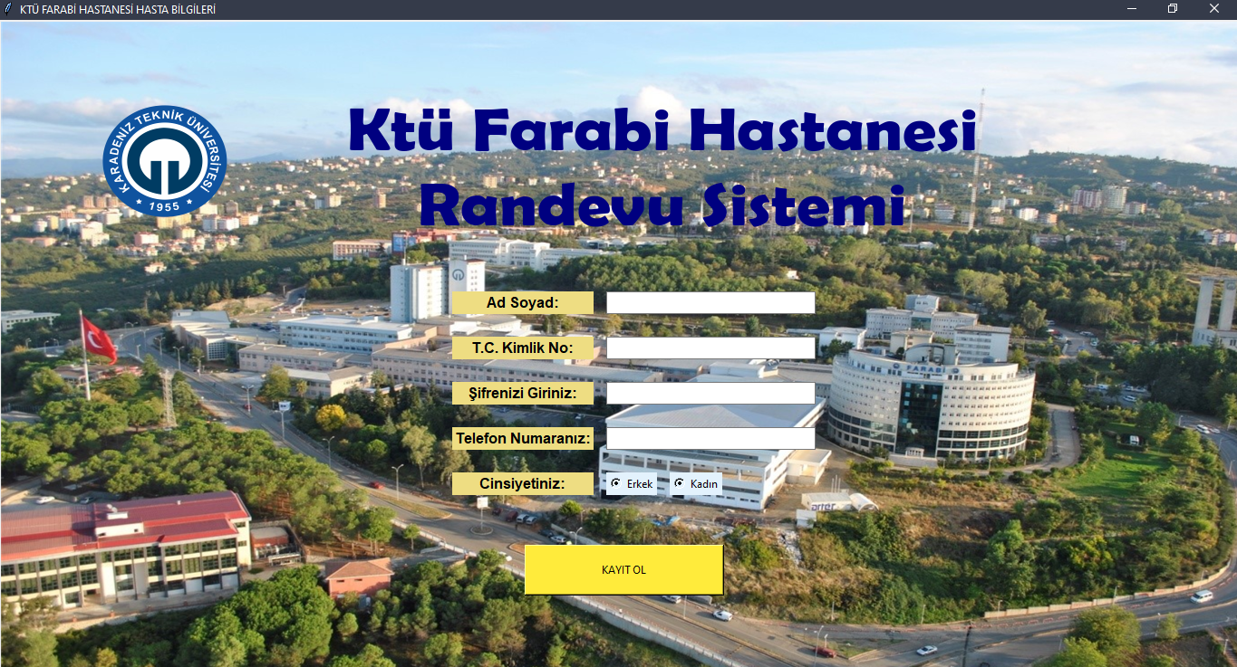

Bu ekranda kullanıcıdan “ad soyad”, “tc kimlik no”, “şifre”, “telefon numarası” ve cinsiyet belirlemesi istenmektedir. Kullanıcı burada boş alan bırakırsa sistem “boş alan bırakmayınız” hatası vermektedir. Eğer boş alan bırakılmamışsa kullanıcı sisteme kaydedilir ve “kayıt başarılı” bilgisini verir.

3.) Giriş Yap

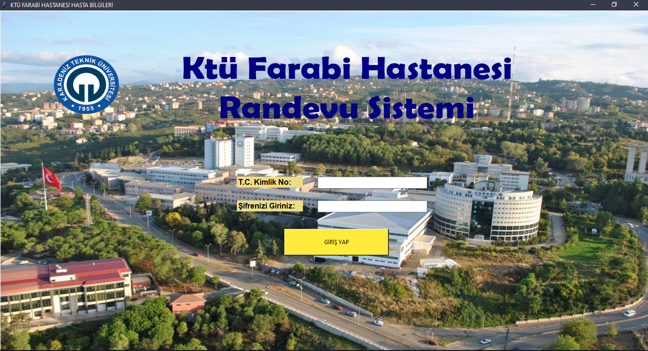

Bu ekranda sisteme daha önce kayıt olmuş olan kullanıcı tc kimlik numarası ve belirlemiş olduğu şifre ile sisteme giriş yapabilmektedir. Eğer girilen bilgilerde bir yanlışlık varsa veya boş alan bırakılmışsa sistem uyarı mesajı vermektedir.

4.)Ana Sayfa

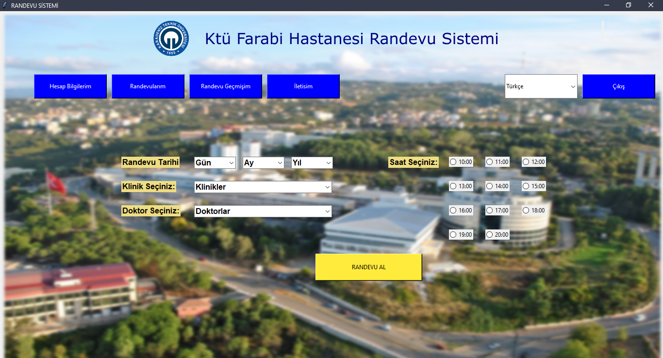

Ana sayfa aynı zamanda randevu alma sayfasıdır. Burada kullanıcı almak istediği randevuyu oluşturarak randevu al butonuna tıklar ve seçilen randevu veri tabanına kaydedilir.

5.)Hesap Bilgileri

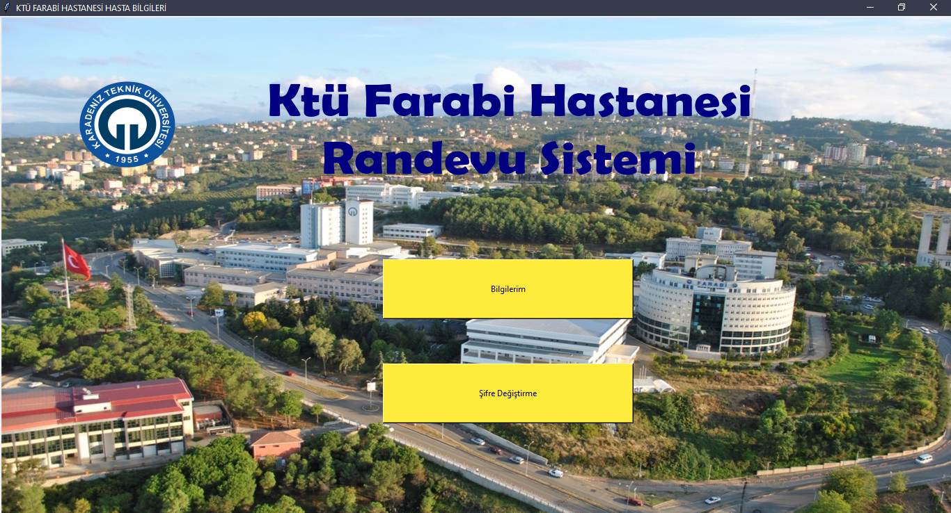

Bu sayfada kullanıcıya “Bilgilerim” ve “Şifre Değiştirme” olmak üzere iki buton sunulur. Bu butonlara tıklandığında kullanıcı ilgili ekrana yönlendirilir.

5.1)Bilgilerim

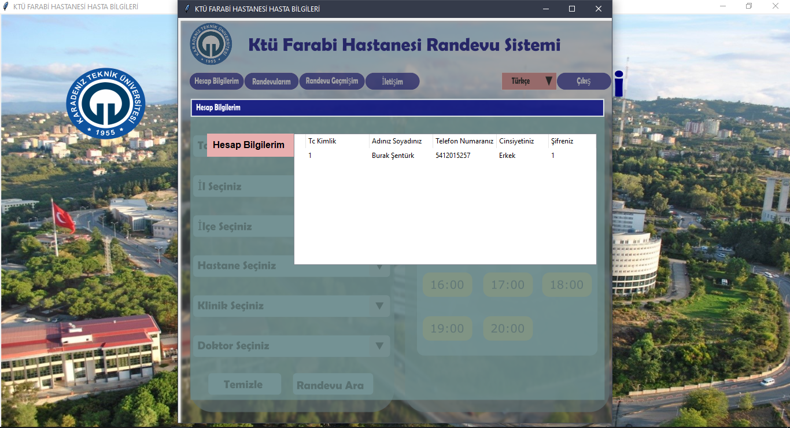

Bu sayfada kullanıcının veri tabanında kayıtlı olan özel bilgileri gösterilmektedir.

5.2) Şifre Değiştirme

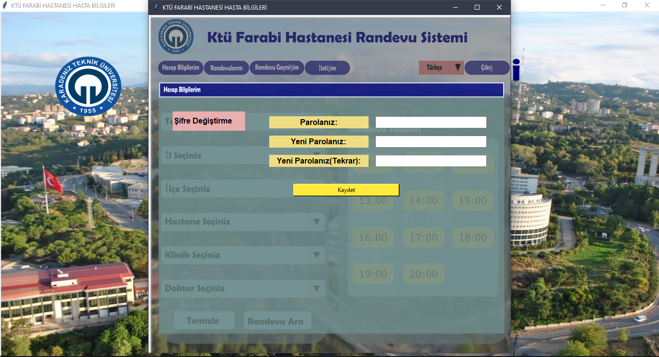

Bu sayfada kullanıcı hesabının şifresini değiştirebilmektedir. Eğer mevcut parolasını yanlış girerse sistem “şifrenizi yanlış girdiniz” uyarısı vermektedir. Eğer kullanıcı burada boş alan bırakırsa sistem “boş alan bırakmayınız” uyarısı vermektedir.

6.)Randevularım

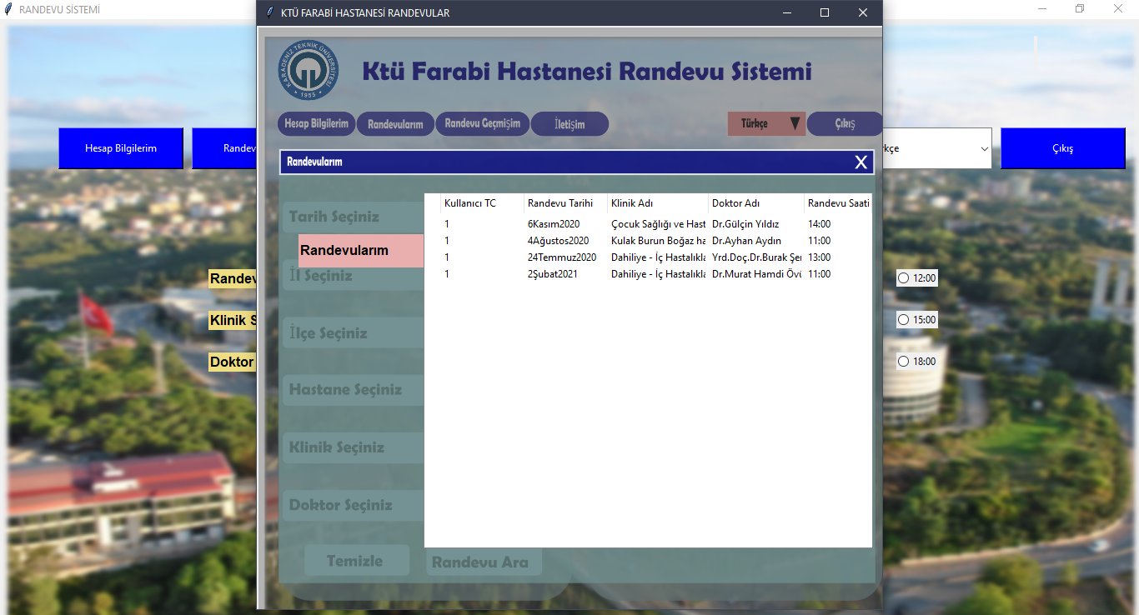

Bu ekranda kullanıcın almış olduğu randevular gösterilmektedir.

7.)Randevu Geçmişi

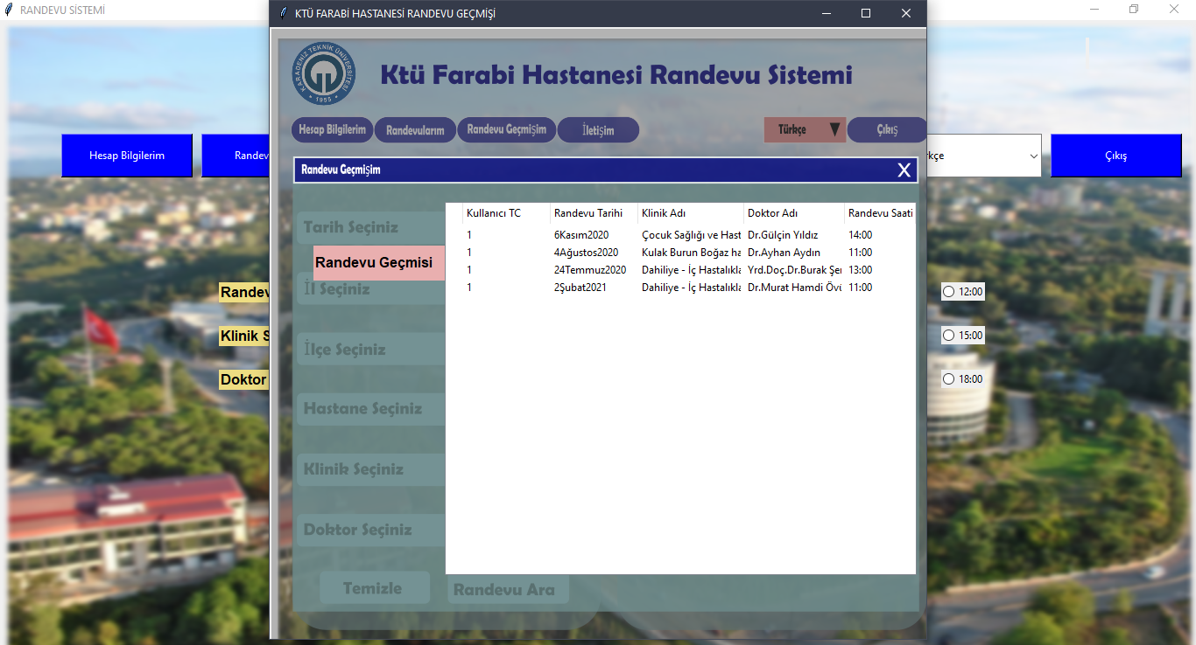

Bu ekranda kullanıcının randevu geçmişi gösterilmektedir.

8.) İletişim

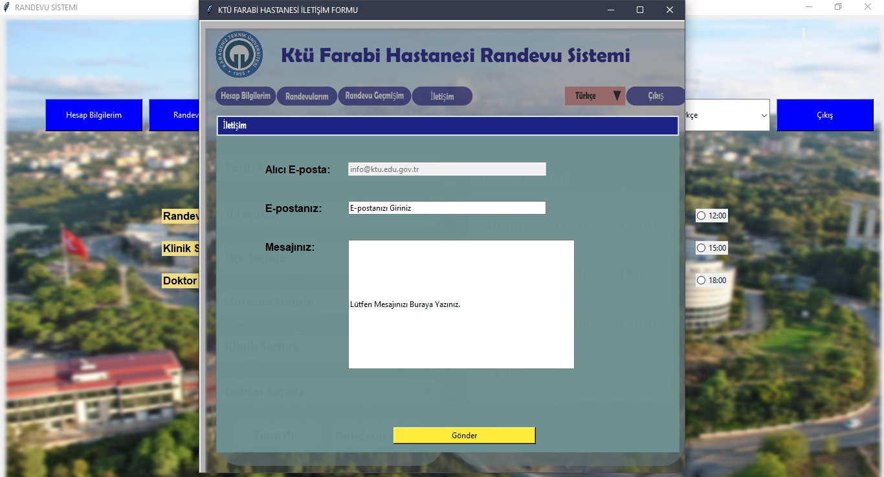

Bu ekran kullanıcı şikayet ve önerilerinin alındığı sayfadır. Burada kullanıcı bir e posta adresi girerek mesajını gönderebilmektedir. Gönderilen bu mesaj veri tabanına kaydedilmektedir.

**Teknik özellikler**

Sistemimiz Python 3 ile kodlanmıştır. Veri Tabanı olarak MySql Veri Tabanı kullanılmıştır. Python kütüphanelerinden; “tkinter, tkinter.ttk, PIL, mysql.connector, os, shutil, smtplib ve time” kullanılmıştır.

**Yardım dokümanı**

<https://stackoverflow.com/>  
Derste paylaşılan proje ve dokümanlar

**Grup Üyeleri ve Katkıları:**

**Eğer projenizi grup olarak yaptıysanız, her bir grup üyesinin katkısını belirtiniz.**

|  |  |  |
| --- | --- | --- |
| GRUP ÜYELERİ | PROJEDEKİ GÖREVLERİ | KATKI DÜZEYİ (Toplam 100 olacak) |
| 385173-Emre DEMİR | Tasarım, Kodlama, Veri Tabanı | 30 |
| 385215-Burak ŞENTÜRK | Tasarım, Kodlama, Veri Tabanı | 40 |
| 385228-Orhan Enes KILIÇ | Tasarım, Kodlama, Veri Tabanı | 30 |